**REPORT HACKADEMIC**

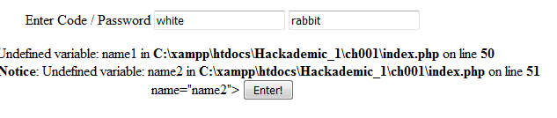Ch001==➔ mencari dan mengirim email

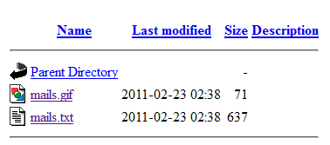Atau dengan mencari view source codenya atau ctrl+a





Ch002=➔ mencari password site



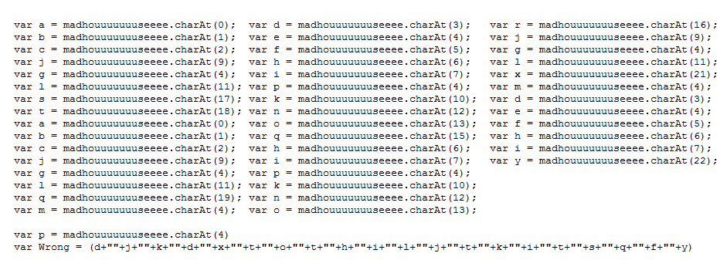

Jika tersusun menjadi “ enter a coin to play “

Ch003=➔ memunculkan kotak xss ! dengan java script

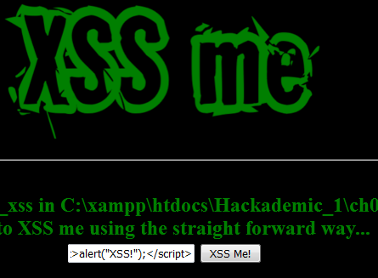

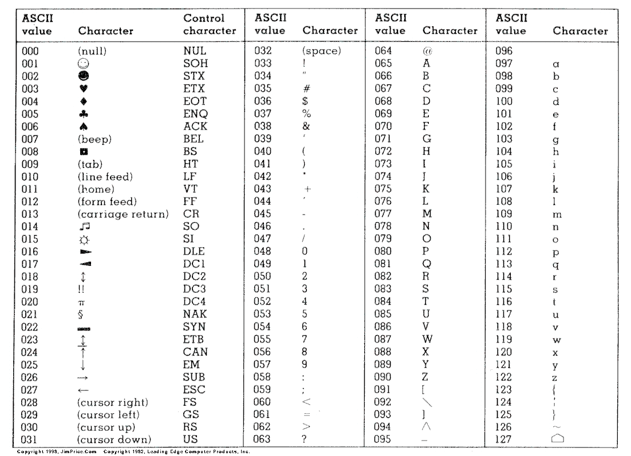Ch004➔ memunculkan kotak xss ! dengan java script namun menggunakan port number

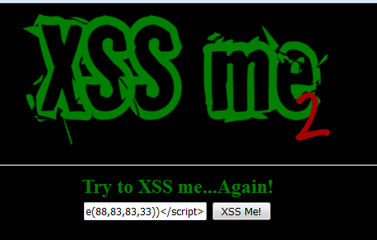

<script>alert(String.fromCharCode(88,83,83,33))</script>

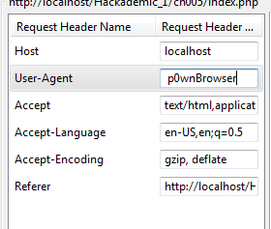Ch005➔membuat pownbrowser dengan menggunakan teknik tamper data

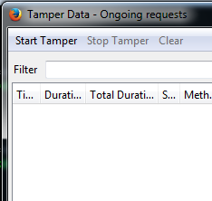

Ch006➔ menemukan hidden site dengan mengumpulkan source code berbentuk number yg banyak dan kemudian di decoderkan

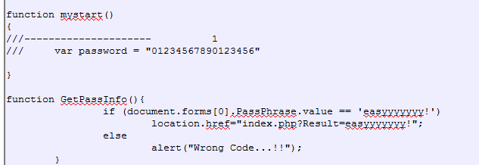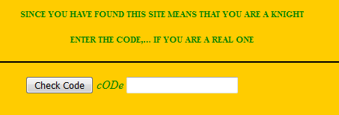

Ch007➔ membuat hak akses masuk menggunakan tamper data dari user ke admin

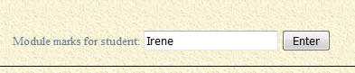

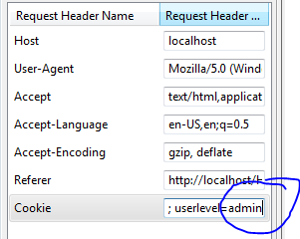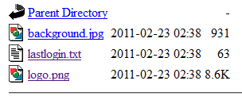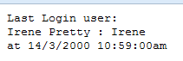

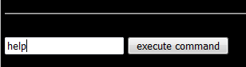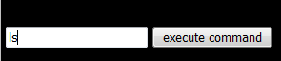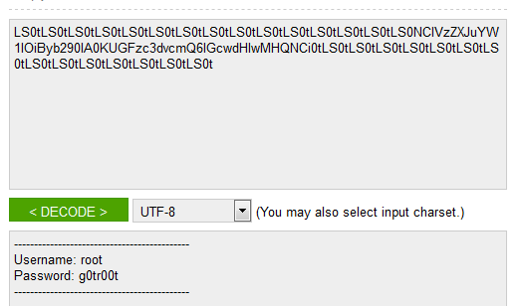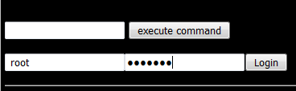Ch0089➔ menggunakan perintah dasar linux dan menemukan code yg kita base64decoder

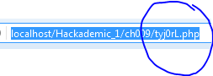Ch009➔masih mnenggunakan perintah dassar linux namun sekarang kita akan menggunakan backdoor tyj0rl.php



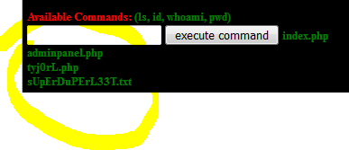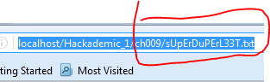

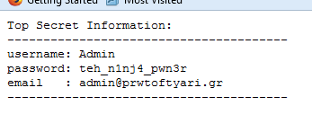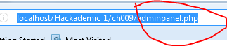

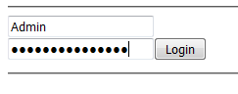

Ch10➔ kita akan baypass loogin menggunakan teknik web develover dan mendapatkan kode yg nantinya kita decoderkan,.

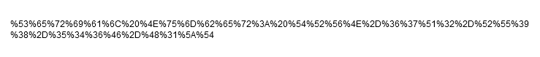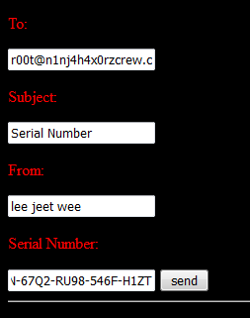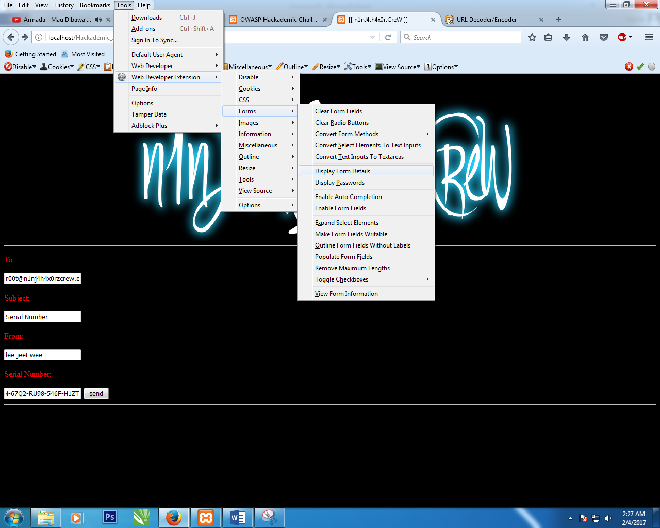Serial Number: TRVN-67Q2-RU 98-546F-H1ZT